南非德班音乐学校代表团到我市参观交流
日期：2014-01-06 09:59:55 出处：增城之窗－增城日报

跨越彩虹——2014南非纳塔尔青年管乐团增城音乐会昨晚举行
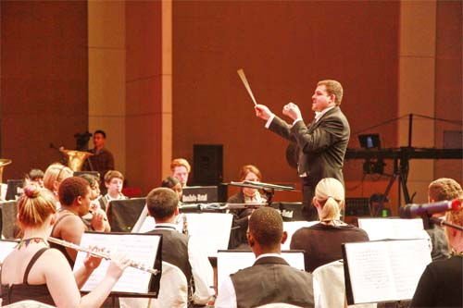
音乐会现场。
（记者黄丽萍/文 蓝健 魏楚均/摄）昨日下午，南非德班市第32区区长曾子乐、南非纳塔尔省文化艺术部长撒菲萨率南非德班音乐学校代表团到我市参观交流。当晚，南非德班音乐学校代表团在我市广播电视台演播厅举办了“跨越彩虹——2014南非纳塔尔青年管乐团增城音乐会”，吸引了众多市民前往观看。我市副市长叶鸿、市政协副主席杨爱华以及侨务外事办、市教育和文体旅游局等单位有关负责人陪同参观并参加了音乐会。
昨日下午，南非德班音乐学校代表团一行首先到增城中学参观校园建设，了解学校的办学理念和办学特色并与增城中学学生进行了交流。增城中学学生在礼堂演出了歌曲、街舞等节目，赢得了德班音乐学校代表团的一致好评。随后，南非德班音乐学校代表团一行还到增城广场参观。通过实地参观和交流，南非德班音乐学校代表团认为，增城城市配套完善，街道洁净，增城中学的校园环境优美雅致，办学理念非常先进。
叶鸿表示，增城与德班的友谊源远流长，2012年德班市政府与我市政府主要领导相聚在中央电视台国际频道，并进行了精彩的交流。2013年，我市荣幸地邀请到南非祖鲁公主到增城参加牛仔节活动，这次我市又迎来了南非德班音乐学校进行音乐文化的交流，相信这次活动将进一步为两个城市之间的友谊锦上添花。
在当晚的音乐会上，南非德班音乐学校纳塔尔青年管乐团演奏的音乐曲目不仅有世界和南非名曲，更有一半是来自中国大家耳熟能详的曲目，如《茉莉花》、《天路》等。音乐会高潮迭起，观众不时爆发出热烈的掌声。
据介绍，南非德班音乐学校是南非德班的一家非盈利性民间公益组织，该校很多学生是当地的贫困家庭孩子，其中一大部分是孤儿或残疾儿童，还有一些是艾滋儿童，学校甚至为一些孤独寡居的老人提供音乐教学。德班音乐学校成立十年来为南非培养了众多出色的音乐工作者，现有在校师生400余人。

